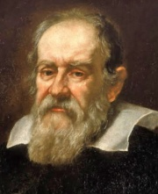Galilée

Nom : Galileo Galilei/Galilée

Nationalité : Italie

Découverte/ Œuvre : La terre tourne bien autour du soleil

Période de temps : 1564-1642

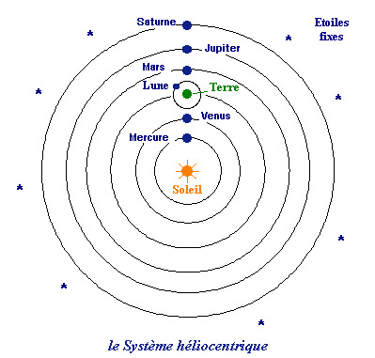

Fait par : Vincent Cliche